7.4 Управление дисками и файлами
Поиск
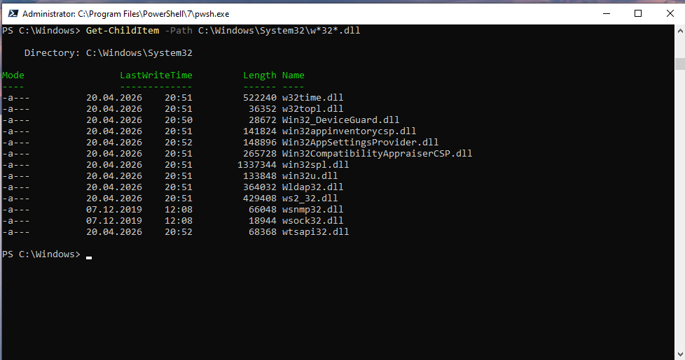
Исключит все, что начинается на win
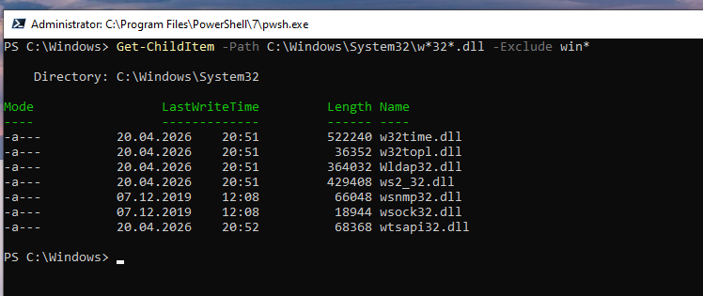
Выведет все dll, за исключением начинающихся на [a-y]
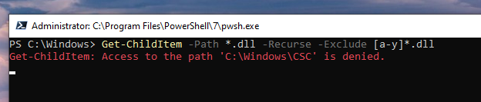
Более правильная запись
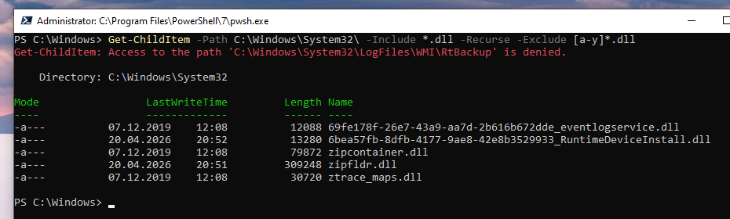
Вывод веток реестра
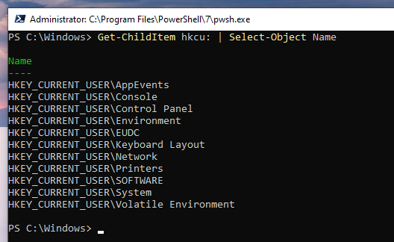
Также выведет ветки реестра
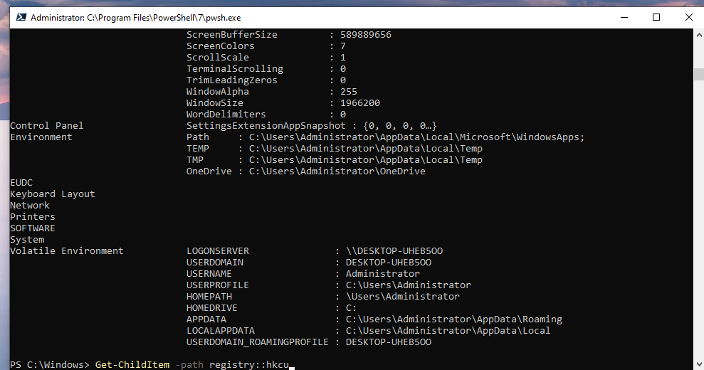
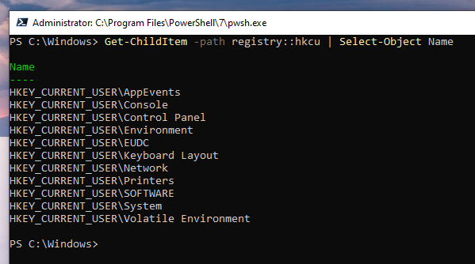
Перейдем в ветку реестра и создадим в нем раздел
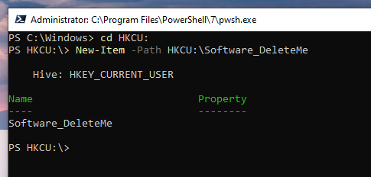
Удалим созданный раздел
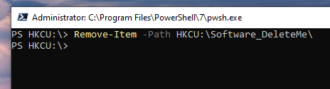
Удалит только вложенные в раздел элементы
